111.01.18修正
南投縣政府毒品危害防制中心7085志工隊招募簡章
一、主旨
有效運用社會資源，協助本中心推動毒品危害防制業務，以提升服務品質。
二、招募對象及服務項目
（一）招募對象：
- 18歲以上之民眾，身心健康且富奉獻精神及服務熱忱，願意積極投入毒品防制工作者。
- 具輔導經驗人員或曾修教育、心理、諮商輔導、社工、護理、法律、犯罪防治等相關科系之有志從事志工服務者優先。
（二）招募種類及服務項目：
- 陪伴型志工：配合實地訪視毒防中心列管個案及至本中心協助電話關懷個案。
- 宣導型志工：擔任毒品防治宣導活動宣導人員。
- 行政型志工：協助各項行政庶務，如資料建檔、宣導品盤點、活動辦理等。
4.青年志工: 協助辦理本中心年度大型宣導活動及結合縣內校園，辦理夏令營團康宣導活動。
5.高齡志工:協助本中心行政庶務、關懷訪視及宣導活動等。
三、連絡方式
（一）中心地址：南投市復興路6號4樓(藥政及毒品防制科)
（二）電話：049-2230518、0800-770-885
(三) 傳真：049-2209167
四、福利
（一）參與本中心辦理之教育訓練與個案研討會。
（二）志工值勤皆補助交通費(核實支付)及誤餐費80元。
（三）供事故意外保險，執行志願服務時更有保障。
（四）志工表現優良，服務達一定時數者，依相關規定提報申請獎勵，予以表揚。
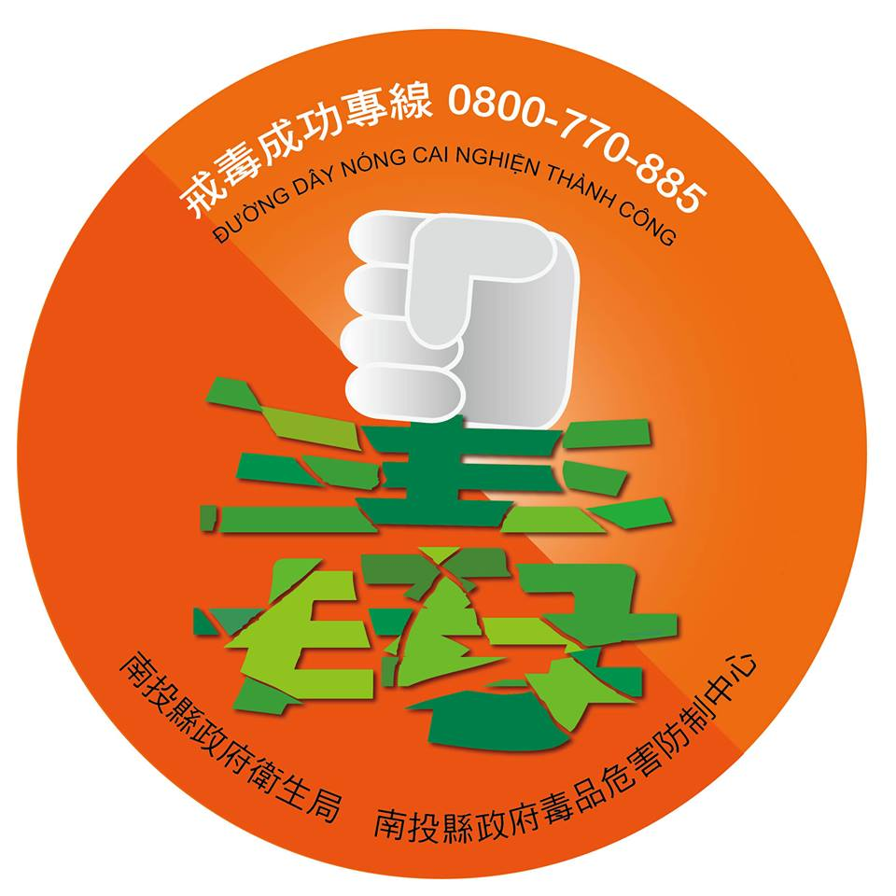

南投縣政府毒品危害防制中心  南投縣政府衛生局 |  |  | 反毒志工資料表
照片黏貼處 | 姓名 |  |  | 出生  日期
照片黏貼處 | 身分證字號 |  |  | 手機
照片黏貼處 | 專長 |  |  | 電話 | （公）  （宅）
照片黏貼處 | 專長 |  |  | 電子  郵件
住址
現職 | □工商業 □公教人員 □家管 □退休人員 □學生 □其他：
志工經歷
教育程度 | □研究所以上 □大學 □專科 □高中（職） □國中及以下
曾否接受志工基礎訓練 | □是 □否 |  | 曾否接受志工進階(特殊)教育訓練 |  |  | □是 □否
是否領有  志願服務紀錄冊 | □是 發給單位： 縣政府 局  紀錄冊編號： 字第 號  □否
是否領有志工榮譽卡 | □是 □否
志願服務項目 | □行政型志工 □陪伴型志工 □宣導型志工
服務時間 | 上午時段：9:00-12:00  □星期一 □星期二 □星期三 □星期四 □星期五  下午時段：14:00-17:00  □星期一 □星期二 □星期三 □星期四 □星期五  其他
備註 | ․填妥後請將本表繳回或傳真至(049)2209167。  ․如有任何疑問，歡迎電洽本中心(049)2230518或是0800-770885。，謝謝您!

